СОГЛАСОВАНО УТВЕРЖДАЮ
Председатель ПК МБОУООШ №9 И.о.директора МБОУООШ №9
_______________Е.А.Тума ___________ Т.Н.Куценко
01.11.2019 г.
Расписание занятий
со II четверти 2019-2020 учебного года
 |  | 1-А | 2-А | 3-А | 4-А | 5-А | 6-А | 7-А | 8-А | 9-А
Понедельник | 1 | Физическая культура | Русский язык | Литературное чтение | Литературное чтение | Русский язык | История | Литература | Алгебра | Химия
 | 2 | Литературное чтение | Физическая культура | Русский язык | Русский язык | Музыка | Русский язык | Алгебра | Химия | История
 | 3 | Кубановедение | Литературное чтение | Физическая культура | Математика | Математика | Литература | Биология | Русский язык | Английский язык
 | 4 | Русский язык | Математика | Кубановедение | Физическая культура | Литература | Музыка | Литература | Физика | Обществознание
 | 5 |  |  |  |  | Уроки словесности (Родной язык (Русский) | Математика | Музыка | Биология | Физика
 | 6 |  |  |  |  |  | Биология | Кубановедение | 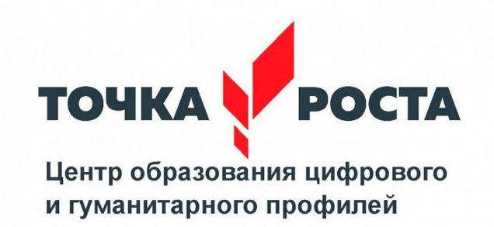  Технология проектной деятельности | Алгебра
 | 7 |  |  |  |  |  |  | Уроки словесности |  | Проектная и исследовательская деятельность
Вторник | 1 | Математика | Кубановедение | Изобразительное искусство | Русский язык | Математика | Обществознание | Физическая культура | Литература | География
 | 2 | Русский язык | Физическая культура | Математика | Окружающий мир | История | География | Русский язык | Технология | Геометрия
 | 3 | Физическая культура | Русский язык | Русский язык | Технология | Русский язык | Технология | Биология | История | Русский язык
 | 4 | Изобразительное искусство | Математика | Литературное чтение | Литературное чтение | Кубановедение | Математика | Английский язык | Физическая культура | Биология
 | 5 |  | Технология | Физическая культура |  | Изобразительное искусство | Русский язык | Алгебра | География | Английский язык
 | 6 |  |  |  |  | Литература |  | Технология | Русский язык | История
 | 7
Среда | 1 | Литературное чтение | Физическая культура | Литературное чтение | Английский язык | Русский язык | ОБЖ | Русский язык | Геометрия | Английский язык
 | 2 | Математика | Английский язык | Русский язык | Математика | Физическая культура | Математика | Английский язык | Физика | Русский язык
 | 3 | Русский язык | Русский язык | Английский язык | Русский язык | Литература | Физическая культура | Геометрия | Английский язык | Литература
 | 4 | Окружающий мир | Литературное чтение | Математика | Физическая культура | Родной язык (Русский) | История | Русский язык | Музыка | Геометрия
 | 5 |  |  | Окружающий мир | ОРКСЭ | Математика | Литература | Физика | Кубановедение | История
 | 6 |  |  |  |  | Английский язык | Уроки словесности | Физическая культура | История | Алгебра
 | 7 |  |  |  |  |  |  |  | Уроки словесности | Физическая культура
Четверг | 1 | Литературное чтение | Русский язык | Литературное чтение | Английский язык | Физическая культура | Русский язык | Обществознание | Алгебра | Литература
 | 2 | Родной язык (Русский) | Математика | Английский язык | Изобразительное искусство | Русский язык | Математика | География | Обществознание | Русский язык
 | 3 | Технология | Английский язык | Русский язык | Математика | География | Технология | Русский язык | Английский язык | Физическая культура
 | 4 | Математика | Изобразительное искусство | Математика | Литературное чтение | Английский язык | Русский язык | Геометрия | Биология | ОБЖ
 | 5 |  | Литературное чтение | Технология | Русский язык | Технология | Физическая культура | История | Алгебра | География
 | 6 |  |  |  |  | Технология | Английский язык | Физическая культура | География | Физика
 | 7 |  |  |  |  |  |  |  | Прикладная математика
Пятница | 1 | Русский язык | Музыка | Русский язык | Физическая культура | Математика | Русский язык | ОБЖ | Химия | Физика
 | 2 | Физическая культура | Математика | Музыка | Математика | Русский язык | Английский язык | География | Геометрия | Литература
 | 3 | Математика | Литературное чтение | Физическая культура | Музыка | Биология | Литература | История | ОБЖ | Алгебра
 | 4 | Музыка | Окружающий мир | Математика | Кубановедение | История | Русский язык | Алгебра | Физическая культура | Биология
 | 5 | Литературное чтение | Русский язык |  | Русский язык | Английский язык | Математика | Физика | Русский язык | Кубановедение
 | 6 |  |  |  |  | Математика | Кубановедение |  | Литература | Химия
 | 7 |  |  |  |  |  |  |  |  | Финансовая грамотность
Суббота | 1 |  |  |  |  |  | Изобразительное искусство | Английский язык | Информатика | Физическая культура
 | 2 |  |  |  |  |  | Физическая культура | Информатика | Изобразительное искусство | Профориентационные курсы
 | 3 |  |  |  |  |  | Английский язык | Изобразительное искусство | Физическая культура | Информатика
 | 4 |  |  |  |  |  | Информатика | Технология | Английский язык

